Ondersteuning bij werk
Welke ondersteuning kunt u van de gemeente krijgen?

Door een ziekte of beperking is het soms lastig om een baan te vinden. Bijvoorbeeld omdat u daardoor minder snel kunt werken. Of omdat u extra ondersteuning nodig hebt. De gemeente wil het voor werkgevers aantrekkelijker maken om iemand met een arbeidsbeperking in dienst te nemen. Zo kan u of een werkgever subsidie aanvragen bij de gemeente, de zogenaamde loonkostensubsidie. Het is altijd de werkgever die de loonkostensubsidie ontvangt.

In deze brochure leest u, hoe u deze subsidie voor uw (toekomstige) werkgever kunt aanvragen. U leest ook hoe de gemeente u verder nog kan ondersteunen en helpen bij uw werk.

Wanneer kunt u loonkostensubsidie aanvragen?
Een werkgever kan loonkostensubsidie krijgen voor werknemers die in het doelgroepregister staan. Het doelgroepregister is een landelijke lijst van UWV van mensen met een arbeidsbeperking. Werkgevers kunnen voor deze mensen subsidie, hulpmiddelen of extra ondersteuning aanvragen. Wilt u weten of u in het doelgroepenregister staat of wilt u daarin opgenomen worden? Vraag hiernaar bij uw gemeente.

[OPTIONEEL]
Zichtbaar in het doelgroepregister voor andere werkgevers?
Staat uw CV op Werk.nl? Dan kunt u daar aangeven dat u in het doelgroepregister staat. Als u werk zoekt maakt u zo meer kans op een baan.
- Wilt u dat werkgevers kunnen zien dat u in het doelgroepregister staat?
  - Ga dan naar de website www.werk.nl.
  - Log daar in met uw DigiD.
  - Ga naar “mijn CV”.
  - Vink de optie ‘banenafspraak’ aan.
- Wilt u dit niet? Dan hoeft u niets te doen.
[EINDE OPTIE]

Hebt u vragen of wilt u meer informatie?
Neem dan contact op met de gemeente.

Contactpersoon gemeente
[naam en contactgegevens]

Website gemeente
[url met eventuele deeplink]
Loonkostensubsidie aanvragen
Hoe doet u dat?
Stap 1 – Aan het werk
Als u ergens gaat werken, begint u meestal met een
proefperiode. Zo kan zowel u als de werkgever
ervaren of het werk bij u past.

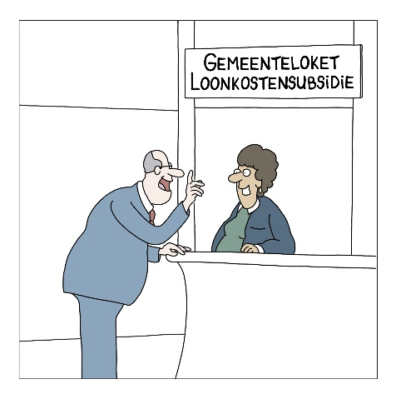
Stap 2 – Aanvraag subsidie
Wil uw werkgever graag dat u blijft en krijgt u een
contract? Of twijfelt uw werkgever? Misschien kan uw
werkgever een loonkostensubsidie ontvangen. U kunt
dit zelf voor uw werkgever aanvragen bij de gemeente.
Voor deze aanvraag is het wel nodig dat de werkgever
informatie geeft, zodat u een volledig aanvraagformulier
kunt invullen.

Stap 3 – Onderzoek
Er komt iemand langs om te onderzoeken hoe u uw werk
doet. Doet u uw werk bijvoorbeeld hetzelfde als uw
collega’s of mogelijk wat langzamer? Deze onderzoeker
bepaalt uw ‘loonwaarde’. Uw loonwaarde is een ander
woord voor hoe snel u werkt en hoe u werkt.

4. Gesprek met gemeente
Als de onderzoeker de loonwaarde heeft vastgesteld,
volgt een gesprek. Iemand van de gemeente komt langs
op uw werk. Samen met uw werkgever bespreekt u de
uitkomst van het onderzoek.

5. Het besluit
Naar aanleiding van het gesprek met uw werkgever en de gemeente, volgt een besluit. U ontvangt dit besluit, uw werkgever ontvangt het ook.
In dit besluit staat of uw werkgever loonkostensubsidie
kan krijgen. Als u het niet eens bent met het besluit kunt
u in bezwaar gaan. Dit staat uitgelegd in de brief. Ook uw werkgever kan in bezwaar gaan.

Extra ondersteuning en hulp van de gemeente
Welke mogelijkheden zijn er?
Als u in het doelgroepregister staat, kan uw werkgever loonkostensubsidie voor u aanvragen. Daarnaast kunt u en/of uw werkgever ook andere vormen van ondersteuning aanvragen bij de gemeente. Bijvoorbeeld aanpassingen of extra hulp op uw werkplek. Hieronder leest u wat mogelijk is.

Ondersteuning bij uw werk
Moet uw werkplek worden aangepast? Dan kan uw werkgever een vergoeding aanvragen bij UWV. Bijvoorbeeld voor de kosten van een aangepaste bureaustoel, speciale schoenen of een brailleleesregel.

Hulp van een jobcoach
Een jobcoach kan u helpen u verder te ontwikkelen. Bijvoorbeeld bij het overwinnen van onzekerheid of het vergroten van uw zelfvertrouwen. Ook kan een jobcoach u leren om te gaan met werkdruk. Een jobcoach helpt u energie te halen uit uw werk en helpt u uw grenzen te stellen als dat nodig is.

Een werkbegeleider
Een werkbegeleider is eigenlijk een collega waar u vragen aan kunt stellen. De werkbegeleider heeft veel ervaring en kent het bedrijf. Hij of zij helpt u uw werk goed te doen en geeft duidelijke uitleg over wat u moet doen.

